MANUAL DE UTILIZAÇÃO DO ACESSO REMOTO – NET FACTOR

Ao acessar o link de Acesso Remoto disponibilizado pela Factoring aparecerá a tela de login do
Sistema (Figura 1) onde deverão ser informados os códigos de Usuário e Senha fornecidos.

Figura 1

Estando o usuário e a senha corretos, será apresentado o menu do acesso remoto (Figura 2).

Figura 2

CONTRATOS

Contrato Matriz
Em ‘Contratos – Contrato Matriz’ será apresentado o Contrato Matriz de acordo com o cadastro do cedente na Factoring.

Contrato Aditivo/Carta ao Sacado
Em ‘Contratos – Aditivo/Carta ao Sacado’ será possível a emissão dos aditivos e cartas de acordo com o período configurado pela Factoring. Informar o período de seleção (Figura 3) e, em seguida, clicar em ‘Pesquisar’.

Figura 3

Ao clicar no botão Pesquisar serão mostradas as operações realizadas no período informado, ou as operações especificadas pelo Código Inicial e Código Final. Pelos ícones disponíveis a direto será possível a geração do contrato aditivo e da carta ao sacado (Figura 4).

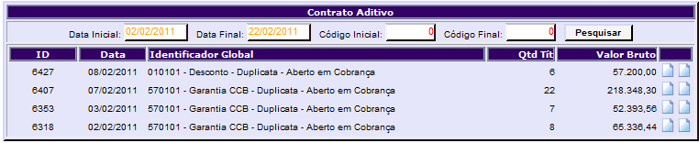
Figura 4

RECIBOS

Recibo de Pendência
Emitido através do menu ‘Recibos – Pendências’ serve para geração dos recibos de pendências negociados com a Factoring. Informar o intervalo de datas desejado e clicar no botão ‘Pesquisar’ (Figura 5).

Figura 5

Ao clicar em Pesquisar, serão mostrados os Recibos de Pendências ocorridos no período informado. Através do ícone à direita, o recibo poderá ser visualizado e impresso (Figura 6).

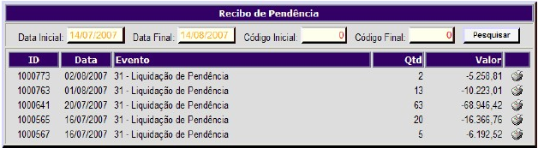
Figura 6

Recibo de Recompra
Emitido através do menu ‘Recibos – Recompra’ serve para geração dos recibos de recompra/reembolso de títulos negociados com a Factoring. Informar o intervalo de datas desejado e clicar no botão ‘Pesquisar’ (Figura 7).

Figura 7

Ao clicar em Pesquisar, serão mostrados os Recibos de Recompra/Reembolso ocorridos no período informado. Através do ícone à direita, o recibo poderá ser visualizado e impresso (Figura 8).

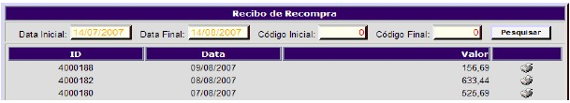
Figura 8

OPERAÇÕES

Digitação de Operação
Através da opção ‘Operação – Digitação’ é possível o envio manual, ou seja, a digitação
das operações a serem enviadas à Factoring. É possível também a alteração e exclusão das operações, caso ainda não tenha sido finalizada a digitação das mesmas.

Para inclusão de novas operações, clicar em Incluir. Através do botão ‘Pesquisar’ são apresentadas as operações realizadas no intervalo de datas informado, sendo possível a Alteração e Exclusão de operações ainda não pagas, entre outras opções.

Ao clicar em Incluir, aparecerá a tela onde deverá ser informado o tipo de recebível (Identificador Global) e a quantidade de títulos a ser negociado (Figura 9). Confirmar.

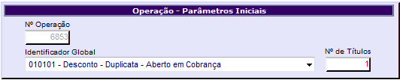
Figura 9

Na tela que segue, digitar os dados dos títulos e confirmar. Observar se o sistema apresentar inconsistências (Figura 10).

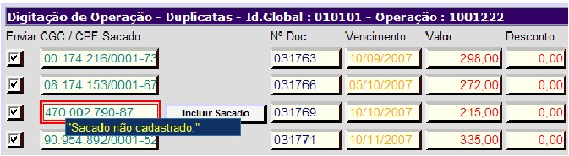
Figura 10

Posicionar o mouse sobre o campo em vermelho e proceder com a instrução comandada. Confirmar a operação.

Na tela seguinte, clicar em ‘Finalizar Digitação’ (Figura 11).

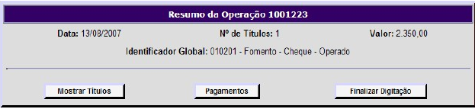
Figura 11

Envio de Arquivo
As empresas que possuírem sistema informatizado de Contas a Receber poderão gerar o arquivo de remessa utilizando o mesmo layout de qualquer um dos bancos. Neste caso, entrar em contato com o departamento de suporte da Order By ((51) 3223 3770) para maiores detalhes sobre o layout do arquivo.

Para envio das operações por arquivo, selecionar ‘Operações – Por Arquivo’ no menu do sistema e informar o tipo de recebível (Figura 12).

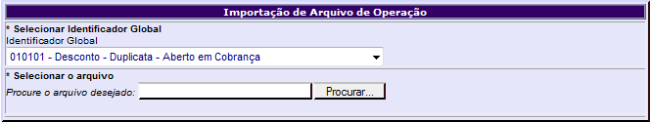
Figura 12

Através do botão ‘Procurar...’ selecione o arquivo texto a ser transmitido clicando em abrir, após sua seleção (Figura 13).

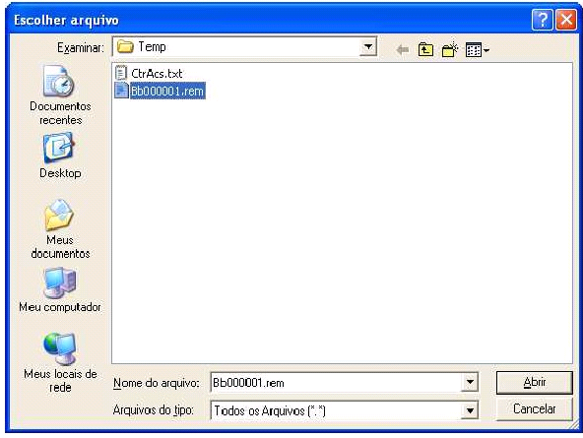
Figura 13

Os títulos serão consistidos e qualquer ajuste poderá ser feito em tela (Figura 14).

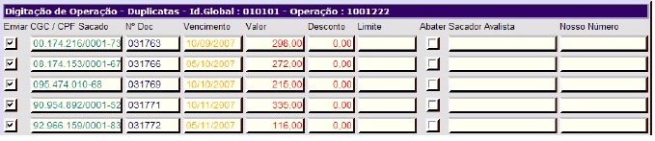
Figura 14

Para validar, clique em ‘Confirmar’. Observar se o sistema apresentar inconsistências (Figura 15).

Figura 15

Posicionar o mouse sobre o campo em vermelho e proceder com a instrução comandada. Confirmar a operação.

Na tela seguinte, clicar em ‘Finalizar Digitação’ (Figura 16).

Figura 16

CONSULTAS

Ingressos
Nesta opção, podem ser consultados os Ingressos em Aberto e Liquidados de acordo com o período disponibilizado pela Factoring (Figura 17).

Os dados podem ser manipulados de acordo com a necessidade da seleção e, em seguida, clicando em ‘Confirmar’.
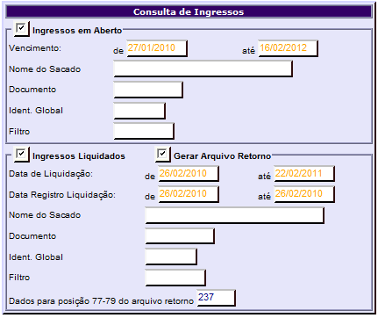
Figura 17

Pendências
Nesta opção, podem ser consultadas as Pendências em Aberto e/ou Pendências Liquidadas no período especificado. Após informado o período e os filtros desejados, clicar em Confirmar para visualizar o relatório (Figura 18).

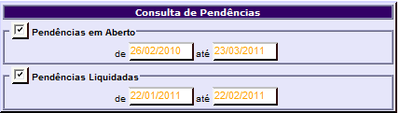
Figura 18

Ingressos e Pendências Consolidadas
Nesta opção é possível consultar em uma tela única os relatórios descritos nas opções anteriores. Os mesmos filtros podem ser especificados para os relatórios. No caso dos Ingressos Liquidados, poderá igualmente ser baixada a planilha com as liquidações, clicando no botão ‘Download’ que aparecerá no cabeçalho do respectivo relatório (Figura 19).

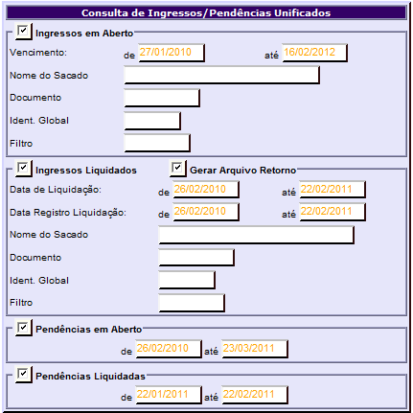
Figura 19

